Муниципальное бюджетное общеобразовательное учреждение
«Средняя общеобразовательная школа № 2 г. Осы»

Номинация: «Урок»

Конспект урока биологии в 6 классе «Бактерии. Общая характеристика бактерий».

Автор Селиванова Людмила Александровна,
учитель биологии МБОУ «СОШ № 2 г. Осы»

Оса 2014
План - конспект урока
Класс: 6
Предмет: Биология
Тема урока: Бактерии. Общая характеристика бактерий.
Этап обучения по данной теме: начальный.
Цель урока: Создание условий для развития активной мыслительной деятельности обучающихся и самостоятельности в познании окружающего мира.
Задачи:
- Изучить особенности бактерий: строение, формы, процессы жизнедеятельности и значение в природе и жизни человека.
- Продолжить формирование умения переводить один вид информации в другой.
- Способствовать развитию устной монологической и диалогической речи.
- Совершенствовать умение работать в группе.
Тип урока: Урок открытия новых знаний.
Используемые приемы, методы обучения: деятельностный, диалоговый, проблемный, объяснительно-иллюстративный, частично-поисковый.
Технологии обучения:
- Технология личностно - ориентированного обучения и воспитания (работа в группах и парах, самооценка, интеграция с жизненным опытом, с экологией).
- Технология диалогового обучения и воспитания (ученик-учитель, ученик - ученик, ученик - информация).
- Здоровьесберегающая технология (мотивация, целеполагание, смена видов деятельности).
- Технология проблемного обучения и воспитания (работа с проблемными вопросами и ситуациями).
- Информационно - коммуникативные технологии (использование компьютерной презентации, текстовые источники, личный жизненный опыт, конструирование схемы и модели).
Используемые формы организации познавательной деятельности учащихся: фронтальная, групповая, индивидуальная работа.
Оборудование: компьютер, проектор, микроскопы, учебники, ноутбуки, информационный текст, альбомные листы, фломастеры, пластилин, фрукты.
Основные источники информации: Авторский цифровой образовательный ресурс (презентация к уроку), сайты Интернета drofa.ru, school-collection.edu.ru, Научно-Образовательный портал "Вся Биология", Энциклопедия Кругосвет, Медицинская энциклопедия, методическая литература.
Прогнозируемый результат: В результате построения урока с элементами исследования и творчества обучающиеся научатся:
- Выделять существенные признаки бактерий, отражать в виде рисунков и моделей органоиды и формы бактериальной клетки, выявлять приспособления к обитанию в окружающей среде.
- Работать с различными источниками информации, грамотно использовать речевые средства для дискуссии, сравнивать разные точки зрения, применять полученные знания на практике.
- Брать на себя ответственность, публично выступать, создавать творческий продукт, конструктивно общаться, проявлять толерантность.
Список использованной литературы:
Программа И.Н. Пономаревой для общеобразовательных школ, гимназий, лицеев. Биология 5 – 11 классы. М. Дрофа, 2010 г.
Биология: Растения. Бактерии. Грибы. Лишайники: Учебник для 6 класса общеобразовательной школы /Под. Ред. Проф. И.Н.Пономаревой, - М.: Вентана-Графф, 2012.
Тихонова Е.Т. , Романова Н.И. Биология 6класс. – М.: Русское слово, 2010.
Исаева Т.А., Романова Н. И. Биология 6 класс. – М.: Русское слово, 2010.
Ход урока
Название этапа урока, цель | Деятельность учителя | Деятельность учащихся | Формируемые УУД
Мотивация (самоопределение) к учебной деятельности. | Приветствует гостей и обучающихся, организует эвристическую беседу, создает условия для определения темы урока и эффективного целеполагания.  - Добрый день! Я очень рада видеть всех вас на своем уроке! | Приветствуют учителя, проверяют наличие учебных принадлежностей. | Регулятивные: волевая саморегуляция.
Актуализация знаний. | - Дорогие ребята, сегодня на уроке я хотела бы вас угостить фруктами. Угощайтесь, пожалуйста!  (На столах загнившие яблоки).  - Почему не кушаете?  - Предположите, почему образовалась гниль?  - Чтобы точнее ответить на мой вопрос, я вам предлагаю посмотреть видеоролик.  Демонстрирует видеоролик «Работы А. Левенгука».  Слайд №1  - Назовите тему урока.  Слайд № 2. | Слушают учителя, вступают с ним в диалог.  Выдвигают гипотезу.  Смотрят видеоролик, вступают в диалог; вспоминают царства живой природы, особенности строения клетки, отмечают распространения бактерий во всех средах жизни, их маленькие размеры, роль бактерий.  Самостоятельно формулируют тему урока. | Личностные: воздействие на эмоциональную сферу обучающихся.  Познавательные: формирование мыслительных операций: анализ, сравнение, обобщение.  Коммуникативные: умение выражать свои мысли с достаточной полнотой и точностью; умение слушать и понимать речь других.
Целеполагание и планирование. | -В конце урока мы с вами сможем ответить на вопрос:  «Как можно дольше уберечь яблоки от гнили»? Слайд №3.  - Но чтобы ответить на этот вопрос, нам надо знать о бактериях? Что знать? Сформулируйте на урок учебные задачи.  Организует обсуждение плана урока, предлагает некоторые пункты плана, корректирует их последовательность.  - Строение бактерии.  - Формы бактерий.  - Особенности размножения бактерий.  - Приспособления бактерий к неблагоприятным условиям.  Слайд № 4. | Формулируют задачи урока.  Планируют свою деятельность на уроке. | Регулятивные: самостоятельное выделение и формулирование учебных задач.  Познавательные: анализ объектов с целью выделения признаков, выбор критериев для классификации объектов.  Коммуникативные: умение слушать и вступать в диалог, планирование учебного сотрудничества с учителем и сверстниками.
«Открытие нового знания». Исследование. | Создает условия для развития универсальных учебных действий. Дает инструкцию по выполнению задания.  Используя информационный текст (Приложение 2), презентацию в ноутбуке, микроскопы, выполните задания. | Работают в группах, согласно инструкции. Приложение 1.  1 группа  - Пользуясь описанием строения бактерий, предложите модель в виде аппликации строения клетки бактерии. Подпишите органоиды клетки.  - Объясните функции основных органоидов бактериальной клетки: ядерного вещества, клеточной стенки, цитоплазмы, жгутика, рибосом.  2 группа  - Охарактеризуйте различные формы строения бактериальных клеток, изображенные на рисунках.  - Сделайте скульптуры бактерий из пластилина и подпишите биологические названия форм бактерий.  3 группа  - Изобразите в виде рисунка-схемы процессы размножения бактерий.  - Объясните явление: Предположим, что в организм попала одна болезнетворная бактерия. Через 5 часов в организме окажется 1024 бактерий. Как это можно объяснить?  4 группа  - Сформулируйте и запишите определение «Спора – это…». Назовите, какие условия для большинства бактерий являются неблагоприятными?  - В чем отличие споры бактерии от споры растения? | Познавательные: способность и умения учащихся производить простые логические действия (наблюдение, анализ, обобщение, формулирование выводов), поиск и выделение необходимой информации; применение методов информационного поиска, в том числе с помощью компьютерных средств.  Преобразование объекта из формы в модель, где выделены существенные характеристики объекта и преобразование модели с целью выявления общих признаков, определяющих данную предметную область  Коммуникативные: аргументация своего мнения и позиции в коммуникации.  Личностные: совершенствование имеющихся знаний, осознание своих трудностей и стремление к их преодолению.
 | Заслушивает выступление групп с результатами работы, корректирует ответы. Создает условия ситуации успеха.  Структурирует материал в виде схемы (кластера) на доске.  БАКТЕРИИ  НЕТ ЯДРА  Модель клетки  (1 группа)  Формы бактерий  (2 группа)  Схема «Размножение  бактерий»  (3 группа)  Спора – это…  (4 группа)  Приводит примеры о роли спор в жизни бактерий. | Представляют продукт работы в группе, используя презентацию.  Слайд № 6 - 13.  Наблюдают, анализируют выступления одноклассников и учителя, дополняют ответы, высказывают свое мнение, делают выводы, конструируют схему.  Делают выводы. | Познавательные: умение сконструировать учебный материал, выделять в нем главное. Понимание информации, представленной в схеме.  Коммуникативные: аргументация своего мнения и позиции в коммуникации.  Регулятивные: удержание цели деятельности до получения ее результата.
Применение нового знания. | - В каких жизненных ситуациях знания, полученные на уроке, вам могут пригодиться?  - Что ответим на вопрос «Как сохранить яблоко свежим?» Слайд №14.  Учитель обобщает ответы детей.  - Необходимо благоприятные условия для бактерий превратить в неблагоприятные. | Определяют возможности применения полученных знаний в жизни.  Отвечают на основной вопрос урока «Как сохранить яблоко свежим?».  Исходя из новых знаний, предлагают и обосновывают свои предположения. | Регулятивные: осознание того, что уже усвоено и что нужно усвоить.  Познавательные: структурирование знаний, анализ объектов с целью выделения признаков.  Коммуникативные: умение с достаточной полнотой и точностью выражать свои мысли.
Рефлексия и подведение итогов урока. | Организует процесс рефлексии.  Закончите фразу:  «Я благодарю бактерии…»  «Я выражаю недовольство бактериям…» Слайд № 15.  Проводит саморефлексию.  Я считаю, что мы сегодня поработали очень хорошо и плодотворно! Работали с информацией, анализировали, сравнивали и делали выводы.  Угощает гостей и обучающихся яблоками. | Строят устное высказывание об итогах работы на уроке. | Ругулятивные: осуществление итогового контроля деятельности.  Личностные: смыслообразование. Оценивание собственной учебной деятельности.  Коммуникативные: построение монологического высказывания.
Домашнее задание | Дает индивидуальные карточки с дифференцированным домашним заданием. Приложение 3.  - Приведите примеры других форм бактериальных клеток и сконструируйте их модели из любого материала.  - Предложите области применения бактерий в жизни человека.  - Используя дополнительные источники литературы, ответьте на вопрос «Как используют бактерии дикие мусорные куры?»  - Какие условия являются благоприятными для размножения бактерий? Изобразите эти условия в виде символов, подобных символам на ярлыках одежды. | Обучающиеся получают и знакомятся с домашним заданием.

Приложение 1. Инструкция к групповой работе.
Используя информационный текст, презентацию в ноутбуке, микроскопы, выполните следующие задания:
1 группа
- Пользуясь описанием строения бактерий, предложите модель в виде аппликации строения клетки бактерии. Подпишите органоиды клетки.
- Объясните функции основных органоидов бактериальной клетки: ядерного вещества, клеточной стенки, цитоплазмы, жгутика, рибосом.
2 группа
- Охарактеризуйте различные формы строения бактериальных клеток, изображенные на рисунках.
- Сделайте скульптуры бактерий из пластилина и подпишите биологические названия форм бактерий.
3 группа
- Изобразите в виде рисунка-схемы процессы размножения бактерий.
- Объясните явление: Предположим, что в организм попала одна болезнетворная бактерия. Через 5 часов в организме окажется 1024 бактерий. Как это можно объяснить?
4 группа
- Сформулируйте и запишите определение «Спора – это…». Назовите, какие условия для большинства бактерий являются неблагоприятными?
- В чем отличие споры бактерии от споры растения?

Приложение 2. Информационный текст по теме «Бактерии».
Бактерии – относительно просто устроенные микроскопические организмы. Бактерии были одними из первых живых организмов на Земле. Они появились более 3 млрд. лет назад. Поскольку понятие вида к бактериям применимо с трудом, сколько их видов существует, точно неизвестно. Условно указывают около 10000 видов.
Они одноклеточные. Ядра, отделенного от цитоплазмы оболочкой, у бактерий нет. Такие организмы называются прокариотами. Весь наследственный материал у них распределён в цитоплазме. Клетки бактерий имеют намного меньшие размеры, чем клетки растений или животных. В среднем это 0,5–5 мкм. Кишечная палочка, например, имеет длину клетки от 1 до 6 мкм. Самые крупные из бактерий достигают размера в 750 мкм, т. е. 0,75 мм. Самые мелкие из них имеют размеры от 0,1 до 0,25 мкм. По теоретическим подсчётам, клетка меньших размеров не может быть жизнеспособной, поскольку в ней не могут поместиться все необходимые молекулы.
Впервые бактерии увидел в оптический микроскоп и описал в XVII веке Антони ван Левенгук. В середине XIX в. Луи Пастер открыл болезнетворные свойства бактерий, а также связал их со многими хозяйственно важными процессами (например, порчей продуктов питания). Медицинская микробиология получила развитие в трудах Роберта Коха. Он сформулировал общие принципы определения возбудителя болезни. В 1905 году он был удостоен Нобелевской премии за исследования туберкулёза. Изучением бактерий занимается наука бактериология.

Строение бактерий.
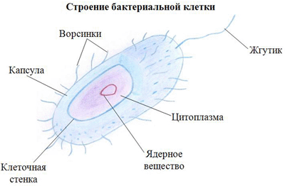

Бактериальные клетки окружены плотной оболочкой, благодаря которой сохраняют постоянную форму. По составу и строению клеточные оболочки бактерий существенно отличаются от таковых растений и животных.
Снаружи оболочка может быть покрыта ещё и слизистой капсулой. Оформленного ядра у бактерий нет, а наследственный материал распределен в цитоплазме.

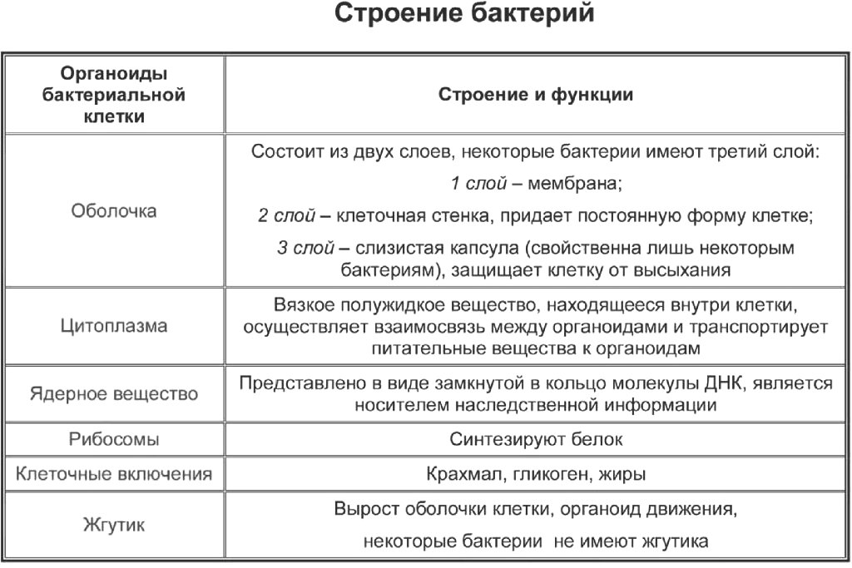
Классификация бактерий.
Клетки бактерий имеют чрезвычайно малые размеры. Поэтому изучение их строения началось только с изобретением электронного микроскопа. Традиционно существует разделение бактерий по форме клетки. По своей форме бактерии делятся на несколько групп:
- кокки (имеют округлую форму);
- бациллы (имеют палочковидную форму);
- спириллы (имеют форму спирали);
- вибрионы (имеют форму запятой).

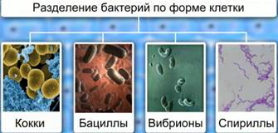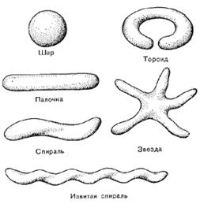

Различают шарообразные - кокки (например, стрептококки, стафилококки), палочковидные - бациллы (например, кишечная палочка), изогнутые в виде запятой - вибрионы (например, холерный вибрион), спиралевидные - спириллы. Очень часто бактерии образуют скопления в виде длинных изогнутых цепочек, групп и пленок.
Некоторые бактерии имеют жгутики – до 1000. Среди бактерий есть подвижные и неподвижные формы. Подвижные передвигаются при помощи жгутиков или скольжением. Многие водные бактерии могут погружаться или всплывать, изменяя свою плотность за счет выделения пузырьков газа.
Бактерии активно передвигаются в направлении, определяемом теми или иными раздражителями. Это явление получило название таксиса. Большинство бактерий бесцветно. Некоторые окрашены в пурпурный или зеленый цвет.

Размножение бактерий.

Размножаются бактерии делением одной клетки на две. При благоприятных условиях деление клеток у многих бактерий может происходить через каждые 20–30 мин. При таком быстром размножении потомство одной бактерии за 5 суток способно образовать массу, которой можно было бы заполнить все моря и океаны.
Однако в природе этого не происходит, так как большинство бактерий быстро поедаются другими организмами. Половое размножение у бактерий отсутствует. Для обеспечения необходимой изменчивости у них существуют другие механизмы. Так, некоторые бактерии могут обмениваться наследственным материалом между собой и с другими организмами.

Образование спор.
В неблагоприятных условиях (при недостатке пищи, влаги, резких изменениях температуры) цитоплазма бактериальной клетки, сжимаясь, отходит от материнской оболочки, округляется и образует внутри неё на своей поверхности новую, более плотную оболочку. Такую бактериальную клетку называют спорой. Споры некоторых бактерий сохраняются очень долго в самых неблагоприятных условиях.

Они выдерживают высушивание, жару и мороз, не погибают даже в кипящей воде. По некоторым данным, споры сохраняются в почвах и горных породах в жизнеспособном состоянии миллионы лет. Споры легко разносятся ветром, водой и т.д. Их много в воздухе и почве. В благоприятных условиях спора прорастает и становится активной бактерией.

Как вырастить бактерии дома.
- Вымойте клубень картофеля, не очищая его от кожуры, нарежьте ломтиками. Натрите ломтики мелом и поместите в чашку Петри. Чашку поставьте в тёплое место с температурой 25–30 °С. Через 2–3 суток на поверхности ломтиков образуется плотная морщинистая пленка. Маленький кусочек пленки разотрите в капле воды и рассмотрите под микроскопом бактерии картофельной палочки. Они подвижны, обладают жгутиками и могут образовывать споры.
- Для получения культуры сенной палочки положите в колбу с водой немного сена, горлышко колбы закройте ватой и кипятите содержимое в течение 15 мин, чтобы уничтожить другие бактерии, которые могут оказаться в колбе. Сенная палочка при кипячении не погибает.
Полученный настой сена отфильтруйте и на несколько дней поставьте в помещение с температурой 20–25 °С. Сенная палочка будет размножаться, и вскоре поверхность настоя покроется пленкой из бактерий.
- Стеклянной палочкой перенесите частичку пленки на предметное стекло, накройте покровным стеклом и рассмотрите под микроскопом. Добавьте под покровное стекло каплю метиленовой синьки. На голубом фоне бактерии видны гораздо лучше. Некоторые из них подвижны, а у неподвижных внутри видны блестящие овальные образования. Это споры.

Приложение 3. Домашнее задание.

Приведите примеры других форм бактериальных клеток  и сконструируйте их модели из любого материала. | Приведите примеры других форм бактериальных клеток  и сконструируйте их модели из любого материала.
Предложите области применения бактерий в жизни человека. | Предложите области применения бактерий в жизни человека.
Используя дополнительные источники литературы,  ответьте на вопрос «Как используют бактерии дикие  мусорные куры?» | Используя дополнительные источники литературы,  ответьте на вопрос «Как используют бактерии дикие  мусорные куры?»
Какие условия являются благоприятными для размножения бактерий?  Изобразите эти условия в виде символов,  подобных символам на ярлыках одежды. | Какие условия являются благоприятными для размножения бактерий?  Изобразите эти условия в виде символов,  подобных символам на ярлыках одежды.

